Креирање табела у текстуалном окружењу
Задатак 1:
Направити табелу да изгледа као на следећем примеру
Организација наставног процеса:
Име и презиме
Структура наставног часа
Етапа | Садржај | Облици рада | Методе рада | Време
ПРИПРЕМНА | Кратак увод и подела материјала | Рад у пару | Вербална | 10 мин
ГЛАВНА | Израда задатака и процена успешности | Рад у пару | Решавање задатака-практичан рад и провера успешности | 25 мин
ЗАВРШНА | Коментарисање урађеног задатка-дискусија о успешности | Рад у пару са елементима индивидуализације | Упоређивање Дискусија и квиз | 10 мин
Датум

Задатак 2:
Направити табелу да изгледа као на следећем примеру
ПЛАН(СКИЦА) НАСТАВНОГ ЧАСА
Наставни предмет |  | Разред | Наставна јединица |  |  | Број
Тема |  | Број теме
Одељење:
Тип часа | - обрада | -систематизац. | - пис. вежба |  | -
 | - утврђивање | - писм. задатак | - вежбе |  | -
 | - понављање | - граф. рад | - |  | -
Облик рада | - рад са текс. | -фронтални | - |  | -
 | - фронт-инд. | -индивидуални | - |  | -
 | - тимски | -групни | - |  | -
Наставна срдства | - скрипта | -фолија |  | -шема
 | - макете | - дијапозитив |  | -рачунар
 | -модели | - пројектор
Циљ часа

ОРГАНИЗАЦИЈА ЧАСА
Фазе | Садржај образовно васпитни задаци | Методе | Време
Уводни део
Главни део часа
Завршни део
Запажања о часу:

Задатак 3:

- Направити табелу од 9 колона и 15 редова.
- У ћелији у првом реду и првој колони написати текст: Оцене ученика.
- У другом реду навести податке: Име и презиме ученика, оцене модула 1, оцене модула 2, оцене модула 3, прво полугодиште, оцене модула 4, оцене модула 5, оцене модула 6 и закључна оцена.
- Подесити ширине колона тако да се текст не прелама на погрешан начин, већ да су речи јасно дефинисане (погледати табелу испод).
- Бар једну ћелију са оценама поделити на 5 делова.
- Убацити колону утисак између колона Оцене модула 6 и Закључна оцена
- Текст Прво полугодиште и Утисак подесити да стоји усправно (као у примеру)
- Подесити ширину новонасталог реда
- Избрисати један ред у ком нема података
- Спојити ћелије у првом реду и центрирати текст.
- Украсити табелу по жељи
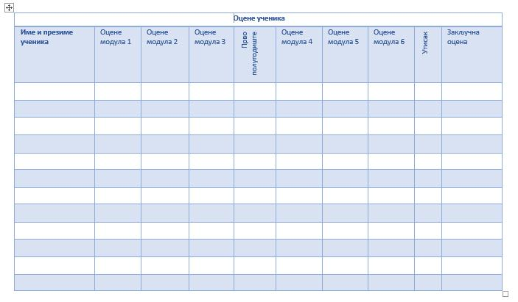

Задатак 4:
Направити табелу да изгледа као на следећем примеру
Име и презиме ученика __________________________ Одељење_______
МАКСИМАЛАН БРОЈ БОДОВА ___________
БРОЈ ОСВОЈЕНИХ БОДОВА ______________
Оцена: __________________________
СРЕЋНО!
Први тест знања
1. | Софтвер рачунара је:  (заокружи тачан одговор)  - Скуп свих програма у њему  - Његов електронски склоп  - Скуп свих података у њему  - Не знам | 2
2. | Која од следећих слика представља апликацију за обраду текста (заокружи слику). | 2
3. |  | 2
БРОЈ ОСВОЈЕНИХ БОДОВА

